Listopad
28
08
Fall
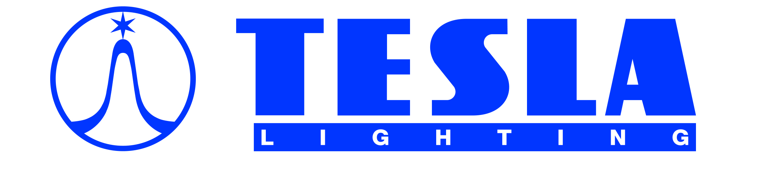
TESLA LIGHTING s. r. o., Slunečná 661, Černošice, 252 28, t.251 109 251 www.tesla-lighting.eu
TECHNOLOGIE ROKU 2013 pro architekturu a stavitelství

LED CRYSTAL Technologie 360⁰
Ing. Eva Dvořáková, Vít Velhartický

Technická zpráva

TESLA Lighting s. r. o.

A. Všeobecné informace

Název technologie: LED CRYSTAL technologie 360⁰

B. Problematika

Stávající LED žárovky mají omezení vyzařovacího úhlu. LED CRYSTAL technologie 360⁰ omezení odstraňuje a TESLA LED CRYSTAL žárovky svítí v kulové charakteristice.

C. Základní technické údaje charakterizující inovaci

LED čip je umístěn na transparentním krystalickém nosiči a je překryt z obou stran souvislou vrstvu luminoforu. Díky tomu je dosaženo emitaci světla všemi směry s úhlem vyzařování 360⁰.

C: Technické řešení

Čip: Samotný LED křemíkový čip vydává světlo všemi směry. Původní technologie jej umisťovaly na hliníkové neprůhledné podložce. V naší inovaci je umístěn na unikátní transparentní krystalický nosič.

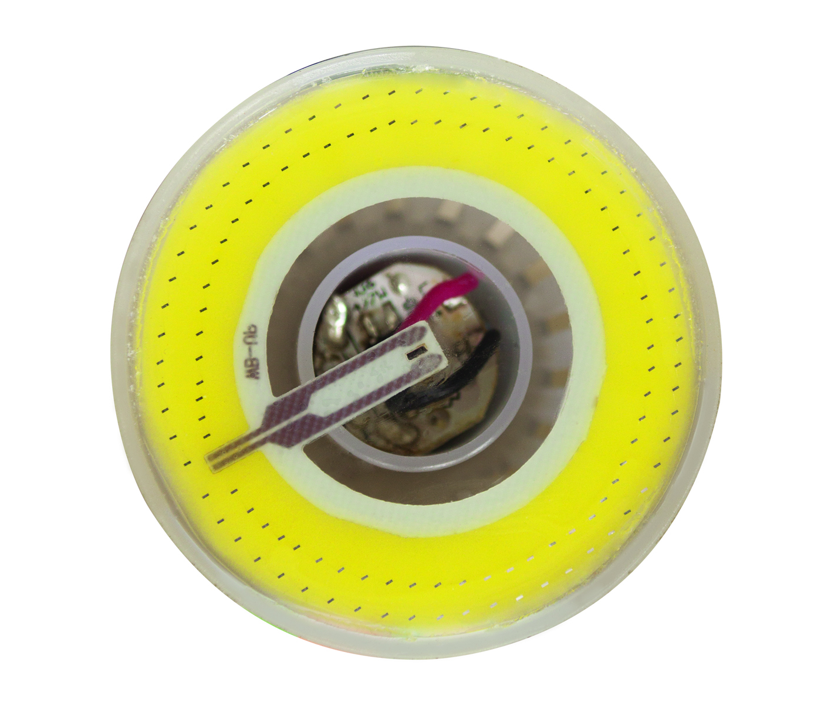
TESLA LIGHTING s. r. o., Slunečná 661, Černošice, 252 28, t.251 109 251 www.tesla-lighting.eu

Nosič: Křemíkový PN přechod vyzařuje intenzivní modré světlo s vysokou účinností a minimálními ztrátami ve formě tepla. Modré křemíkové světlo je následně upraveno pomocí luminiscenční vrstvy žluté barvy. Součtem barev vznikne požadovaná barva světla. Luminofor – červený fosfor se nanáší z obou stran transparentního nosiče a tím vzniká disk, který svítí všesměrově.

Plášť těla: Unikátní je i tělo žárovky s polykarbonátovým mléčným krytem ve spodní části opatřeným průhledným chladičem. Žárovka tak vyzařuje všesměrové difuzní světlo o teplotě 2700K. Tvarově odpovídá klasickým žárovkám a to včetně běžných typů patic.

D: Použití

Díky tvarové shodě je TESLA LED CRYSTAL 360⁰ žárovka vhodná všude, kde byly používány klasické žárovky či úsporné žárovky. Ušetří 90% elektrické energie vůči klasické žárovce a 50% vůči úsporné žárovce. 6,5 LED CRYSTAL 360⁰ odpovídá 60W z hlediska svítivosti.

E: Obaly

TESLA Lighting s. r. o. používá pro své výrobky eco krabičky z recyklovaného kartonu.

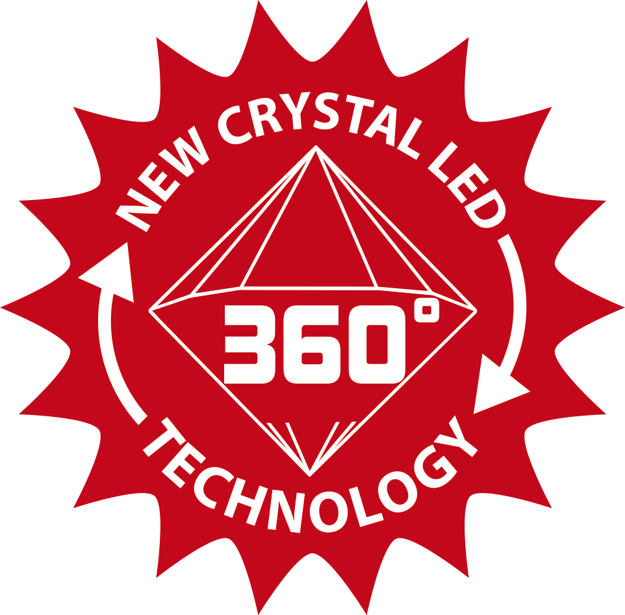

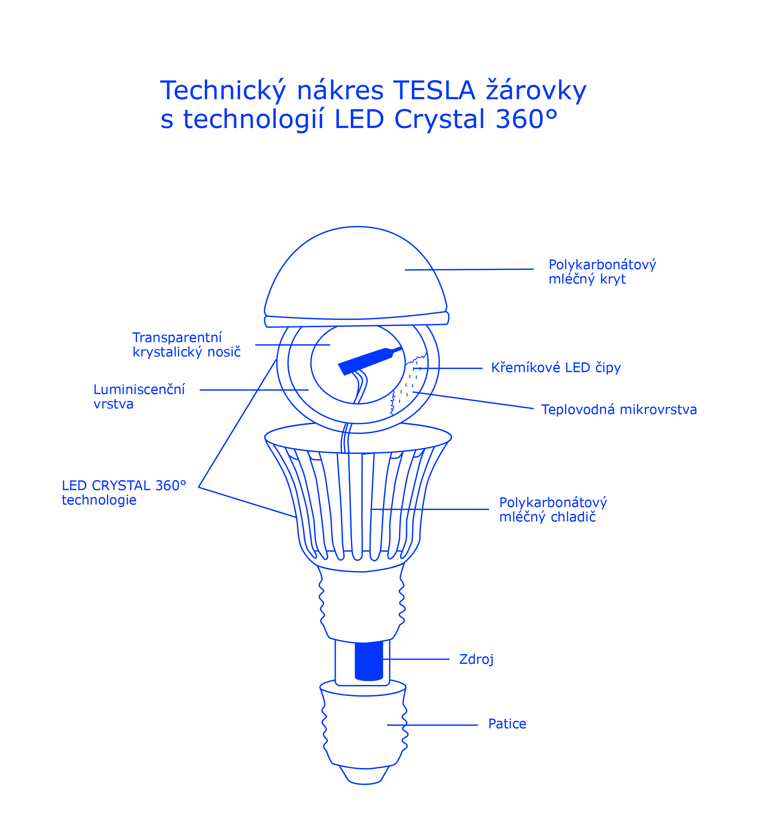

TESLA LIGHTING s. r. o., Slunečná 661, Černošice, 252 28, t.251 109 251 www.tesla-lighting.eu
Listopad
28
TECHNOLOGIE ROKU 2013 pro architekturu a stavitelství

LED CRYSTAL Technologie 360⁰
Ing. Eva Dvořáková, Vít Velhartický

Doklady o provedených měřeních

